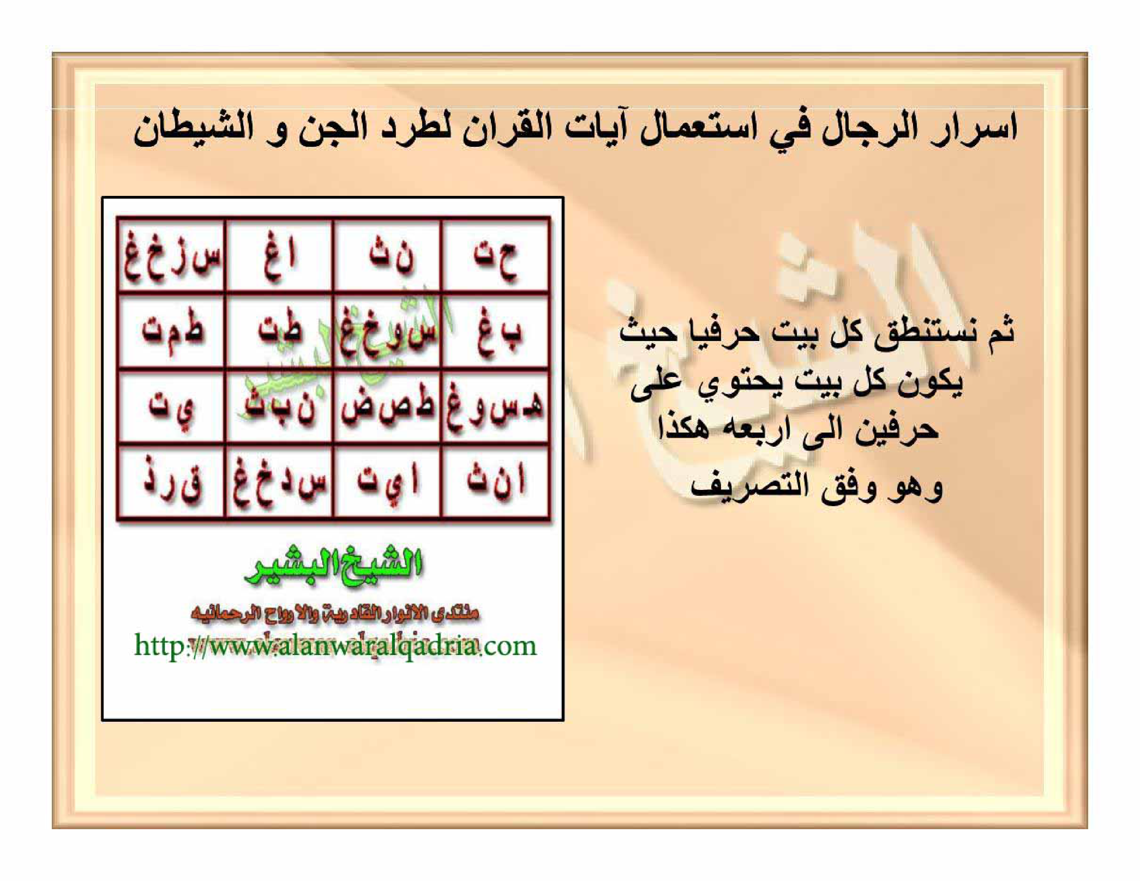

HALAMAN 59 — أَسْرَارُ الرِّجَالِ فِي اسْتِعْمَالِ آيَاتِ الْقُرْآنِ لِطَرْدِ الْجِنِّ وَالشَّيْطَانِ (٤)

arab
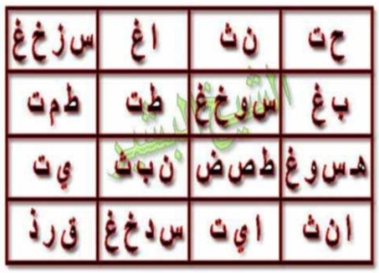
أَسْرَارُ الرِّجَالِ فِي اسْتِعْمَالِ آيَاتِ الْقُرْآنِ لِطَرْدِ الْجِنِّ وَالشَّيْطَانِ
ح ت | ن ث | ا غ | س ز خ غ
ب غ | س و خ غ | ط ت | ط م ت
ه س و غ | ط ص ض | ن ب ث | ي ت
ا ن ث | ا ي ت | س د خ غ | ق ر ذ
ثُمَّ نَسْتَنْطِقُ كُلَّ بَيْتٍ حَرْفِيًّا حَيْثُ
يَكُونُ كُلُّ بَيْتٍ يَحْتَوِي عَلَى
حَرْفَيْنِ إِلَى أَرْبَعَةٍ هَكَذَا
وَهُوَ وَفْقُ التَّصْرِيفِ

latin
Asrārur-rijāli fi-sti'māli āyātil-Qur'āni lithardil-jinni wasy-syaithāni.
ح ت | ن ث | ا غ | س ز خ غ
ب غ | س و خ غ | ط ت | ط م ت
ه س و غ | ط ص ض | ن ب ث | ي ت
ا ن ث | ا ي ت | س د خ غ | ق ر ذ
[Wafaq at-Tashrīf Huruf 4×4 — Asror Huruf Arab, tidak dilatinkan]
Tsumma nastanthiqu kulla baitin harfiyyan haitsu
yakūnu kullu baitin yahtawī 'alā
harfaini ilā arba'atin hākadzā
wa huwa wafqut-tashrīfi.

Terjemahan
Rahasia-rahasia para tokoh ahli hikmah (ar-rijāl) dalam menggunakan ayat-ayat Al-Qur'an untuk mengusir jin dan setan.
ح ت | ن ث | ا غ | س ز خ غ
ب غ | س و خ غ | ط ت | ط م ت
ه س و غ | ط ص ض | ن ب ث | ي ت
ا ن ث | ا ي ت | س د خ غ | ق ر ذ
[Wafaq at-Tashrīf Huruf 4×4 — Asror Huruf Arab, tidak diterjemahkan]
Kemudian kita melafalkan (meng-istinthāq-kan) angka pada setiap kamar menjadi huruf-huruf, di mana
setiap kamar mengandung
dua hingga empat huruf seperti ini;
dan inilah yang disebut Wafaq at-Tashrīf (Wafaq Pengaktifan Daya Guna).

Syarah dan Penjelasan
1. **Verifikasi 3× vs Scan Asli `hal_59.png` & `wafaq_hal59.jpg` — Pembersihan Total Teks Draf Karangan**:
- Pada draf kiriman sebelumnya, Halaman 59 ditulis sebagai `قَاعِدَةُ اسْتِخْرَاجِ عَدَدِ التِّلَاوَةِ - الدرس الخامس` (teks karangan yang tidak ada dalam kitab). Setelah diverifikasi terhadap scan asli `hal_59.png` dan `wafaq_hal59.jpg`, halaman ini adalah kelanjutan langsung dari Halaman 58 yang menyajikan **`وَفْقُ التَّصْرِيفِ`** (*Wafqut-Tashrīf* 4×4).
- Sesuai pedoman baku workspace, huruf-huruf di dalam tabel wafaq **tidak dilatinkan dan tidak diterjemahkan**, serta disusun dalam orientasi kanan-ke-kiri (`dir="rtl"`):
- **Baris 1 (kanan→kiri)**: `| ح ت | ن ث | ا غ | س ز خ غ |` *(tampilan visual kiri→kanan pada gambar: `س ز خ غ | ا غ | ن ث | ح ت`)*
- **Baris 2 (kanan→kiri)**: `| ب غ | س و خ غ | ط ت | ط م ت |` *(tampilan visual kiri→kanan pada gambar: `ط م ت | ط ت | س و خ غ | ب غ`)*
- **Baris 3 (kanan→kiri)**: `| ه س و غ | ط ص ض | ن ب ث | ي ت |` *(tampilan visual kiri→kanan pada gambar: `ي ت | ن ب ث | ط ص ض | ه س و غ`)*
- **Baris 4 (kanan→kiri)**: `| ا ن ث | ا ي ت | س د خ غ | ق ر ذ |` *(tampilan visual kiri→kanan pada gambar: `ق ر ذ | س د خ غ | ا ي ت | ا ن ث`)*
2. **Kunci *Istinthāq* 16 Kamar dari Wafaq Angka (Hal 58) ke Wafaq Huruf (Hal 59)**:
- Setiap kamar pada Halaman 59 adalah hasil pelafalan huruf (*istinthāq*) dari angka kamar yang bersesuaian pada Halaman 58:
- **Baris 1**: `408 = ح (8) ت (400)` | `550 = ن (50) ث (500)` | `1001 = ا (1) غ (1000)` | `1667 = س (60) ز (7) خ (600) غ (1000)`
- **Baris 2**: `1002 = ب (2) غ (1000)` | `1666 = س (60) و (6) خ (600) غ (1000)` | `409 = ط (9) ت (400)` | `549 = ط (9) م (40) ت (400)`
- **Baris 3**: `1665 = ه (5) س (60) و [خ] غ` | `999 = ط (9) ص (90) ض [ظ]` | `552 = ن (50) ب (2) ث (500)` | `410 = ي (10) ت (400)`
- **Baris 4**: `551 = ا (1) ن (50) ث (500)` | **`411 = ا (1) ي (10) ت (400)`** *(membuktikan bahwa angka `٤٤١` di Hal 58 adalah `٤١١`)* | `1664 = س (60) د (4) خ (600) غ (1000)` | `1000 = ق (100) + ر (200) + ذ (700)`!

Khususiyah dan Tatacara Praktik
1. **Kedudukan *Wafqut-Tashrīf***:
- Sebagaimana telah disinggung Syeikh al-Basyir pada Halaman 45 tentang martabat *at-tashrīf*, Wafaq 4×4 Huruf pada Halaman 59 inilah yang menjadi **Wafaq Eksekusi (*Wafqut-Tashrīf*)** puncak untuk pengusiran jin dan setan, sekaligus menjadi sumber ekstraksi nama khadim *Rūhānī* pada Halaman 60.

